
FACULTAD DE INGENIERÍA
Carrera Profesional de Ingeniería de Sistemas e Informática
CURSO: INTEGRADOR 1

Título Proyecto:

Ciclo: 8
Integrante(s):
ID | CUI | APELLIDOS | NOMBRES
1 | U20247737 | Zevallos Pari | Andre Paul

Docente: MBA. Mg. Ing. Juan Ramirez Ticona

Arequipa – Perú.
2026
ÍNDICE
Contenido
CAPÍTULO 1 – ASPECTOS GENERALES
1.1. DEFINICIÓN DEL PROBLEMA Y DESCRIPCION
1.2. ALCANCE Y SOLUCION
1.3.1 DESCRIPCIÓN DE LOS FORMULARIOS
1.3.2 DESCRIPCIÓN DE LOS ARCHIVOS
CAPITULO 2 – REQUERIMIENTOS DE LA APLICACION
CAPITULO 3 – DISEÑO DE LA APLICACIÓN
2.1 ESTRUCTURA GENERAL DEL SISTEMA
2.1.1 DISEÑO DE LAS CLASES
2.1.2 DISEÑO DE LA ESTRUCTURA DE DATOS UTILIZADA
2.1.3 OPERACIONES DE LA ESTRUCTURA DE DATOS UTILIZADA
2.1.4 DIAGRAMA DE FLUJO
CONCLUCIONES Y RECOMENDACIONES
BIBLIOGRAFIA

CAPÍTULO 1 – ASPECTOS GENERALES
1.1. IDENTIFICACION DEL PROBLEMA Y DESCRIPCION
El sector agrícola, especialmente los pequeños productores, enfrenta una alta pérdida de cosechas (hasta 30%) debido a:
- Estándares estéticos exigidos por supermercados
- Falta de acceso directo a mercados locales
- Costos elevados de transporte para volúmenes pequeños
- Poca digitalización en la comercialización
Esto genera:
- Pérdidas económicas para agricultores
- Incremento del desperdicio de alimentos
- Ineficiencia en la cadena de suministro
1.2 ALCANSE Y SOLUCION
Visión
Ser la plataforma líder en Latinoamérica que reduzca el desperdicio alimentario conectando de manera eficiente a productores agrícolas con compradores locales.
Misión
Facilitar la comercialización de excedentes agrícolas mediante tecnología y logística colaborativa, promoviendo sostenibilidad y mejores ingresos para los productores.
Entorno
- Tecnológico: Crecimiento del uso de apps móviles y geolocalización
- Económico: Necesidad de reducir costos en alimentos
- Social: Mayor conciencia sobre sostenibilidad
- Competitivo: Pocas soluciones enfocadas en excedentes agrícolas locales
- Legal: Regulaciones sobre transporte y comercialización de alimentos
Estrategias
- Implementar logística de “última milla” compartida
- Crear alianzas con asociaciones agrícolas
- Ofrecer precios competitivos frente a proveedores tradicionales
- Fomentar el consumo sostenible
- Escalar por regiones (modelo local → nacional)
Planes de la empresa
- Corto plazo: Desarrollo de MVP (app básica) y captación de primeros usuarios
- Mediano plazo: Expansión a más ciudades y mejora logística
- Largo plazo: Integración con cadenas grandes y exportación del modelo

LEAN CANVAS
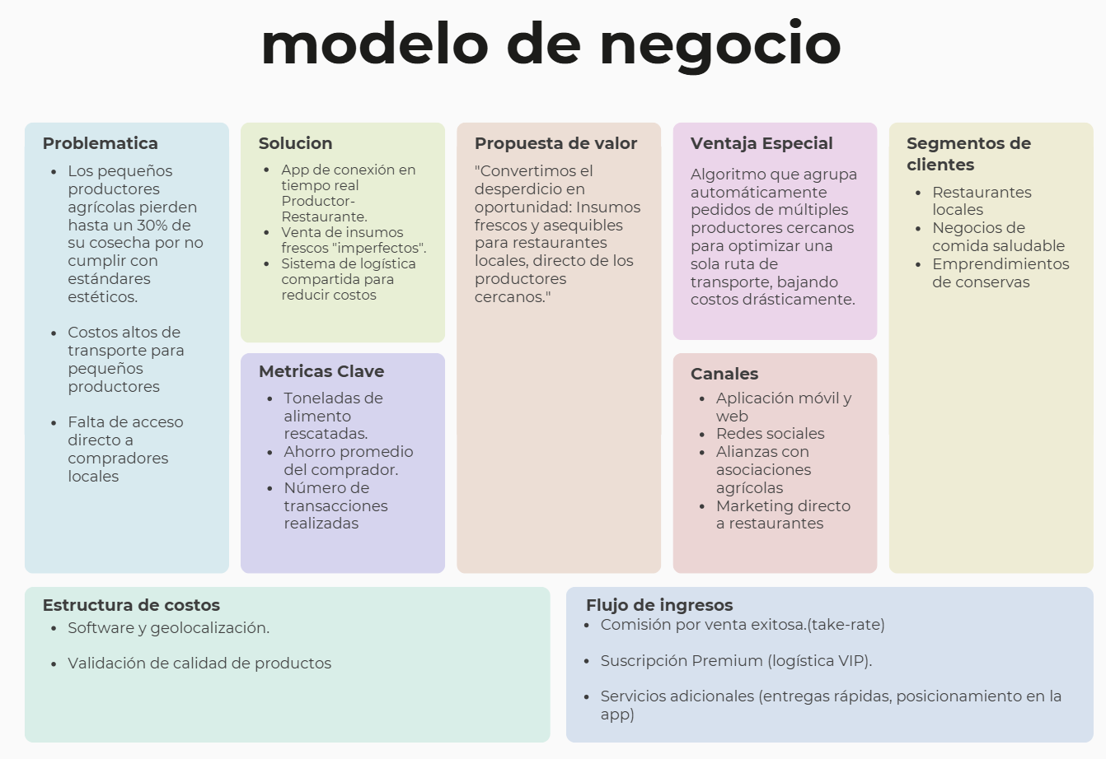
1.3 HERRAMIENTAS DE GESTIÓN
Project Chárter
PROJECT CHARTER | Acta de Constitución del Proyecto
_____________________________________________________________________
NOMBRE DEL PROYECTO
AgroConnect: Plataforma de comercialización de excedentes agrícolas
Duración estimada | 4 meses (fase piloto)
Fase | Piloto / MVP
OBJETIVOGENERAL
Desarrollar e implementar una plataforma digital que reduzca el desperdicio agrícola en un 20% en su fase piloto, conectando productores con compradores locales mediante logística optimizada.
OBJETIVOS ESPECÍFICOS
• Diseñar y desarrollar un MVP funcional en 3 meses
• Captar al menos 50 productores y 30 compradores en piloto
• Implementar sistema de logística compartida
• Validar el modelo de negocio con primeras transacciones
PROBLEMA IDENTIFICADO
Pérdida de cosechas por falta de mercado, estándares estéticos y altos costos logísticos.
ALCANCE
✅ INCLUYE  • Desarrollo de app/web  • Registro de usuarios (productores/compradores)  • Sistema de pedidos  • Módulo básico de logística |  | ❌ NO INCLUYE (fase inicial)  • Integración con grandes supermercados  • Exportaciones
STAKEHOLDERS
• Productores agrícolas
• Restaurantes / compradores
• Equipo de desarrollo
• Transportistas
RIESGOS PRINCIPALES
• Baja adopción tecnológica
• Problemas logísticos
• Falta de confianza en la plataforma
✍️ APROBACIÓN
Patrocinador / Sponsor  Firma: ___________________________  Nombre: _________________________  Fecha: __________________________ | Gerente del Proyecto  Firma: ___________________________  Nombre: _________________________  Fecha: __________________________

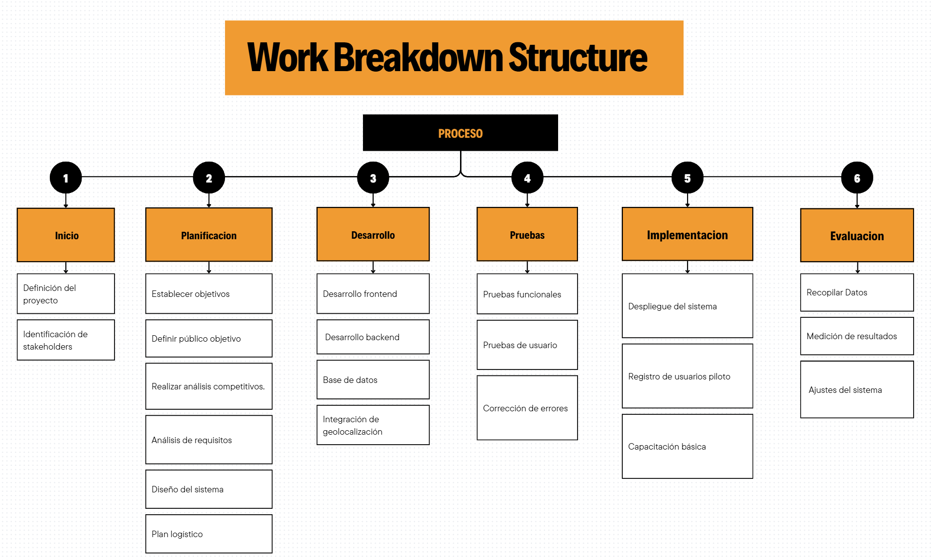
WBS (Estructura de Desglose del Trabajo)

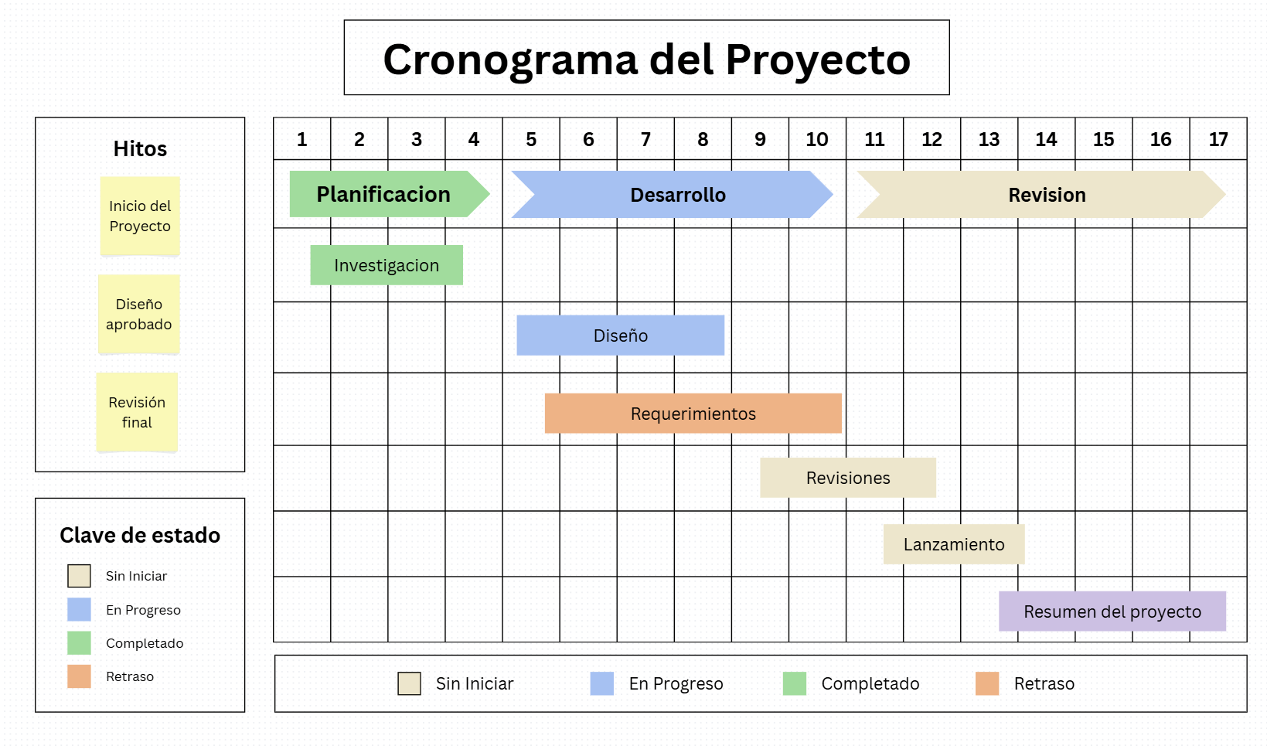
Diagrama Gantt

1.4 ANALISIS DE SOLUCION
ESPECIFICACIÓN DE REQUISITOS DE SOFTWARE
____________________________________
AgroConnect
Plataforma de comercialización de excedentes agrícolas
Versión | 1.0
Fecha | Abril 2026
Estado | Borrador — Fase Piloto
Clasificación | Privada

- CASOS DE USO DEL SISTEMA

Actores del sistema
🧑‍🌾 Productor | 🧑‍🍳 Comprador | 👨‍💼 Administrador
• Registrarse  • Iniciar sesión  • Publicar productos  • Ver pedidos recibidos  • Confirmar venta | • Registrarse  • Iniciar sesión  • Buscar productos  • Realizar pedido  • Ver estado del pedido | • Gestionar usuarios  • Supervisar publicaciones  • Validar productos  • Generar reportes
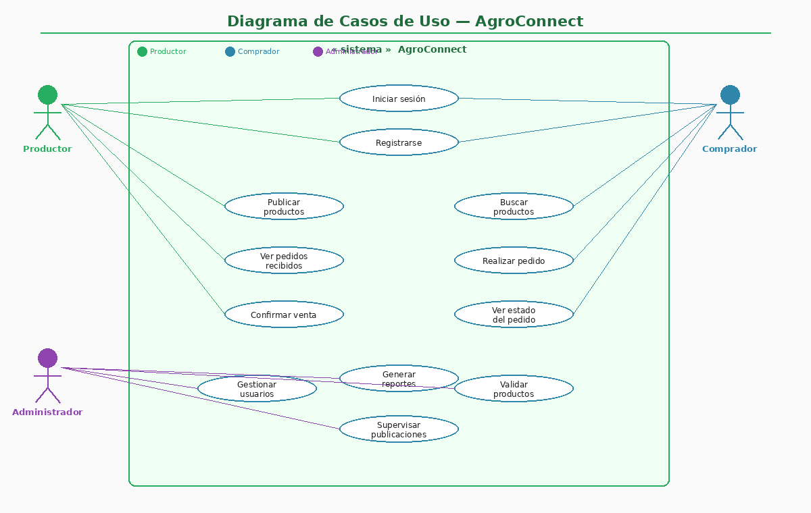Caso de Uso Detallado — Realizar Pedido
Caso de Uso | CU-05: Realizar Pedido
Actor principal | Comprador (restaurante / negocio)
Descripción | Permite al comprador adquirir productos agrícolas disponibles en la plataforma.
Precondición | El comprador debe haber iniciado sesión y existir al menos un producto disponible.
Flujo principal | 1. Usuario inicia sesión en la plataforma  2. Busca productos por tipo, ubicación o precio  3. Selecciona el producto deseado  4. Ingresa la cantidad requerida  5. Confirma el pedido y recibe notificación de registro
Postcondición | Pedido registrado y notificación enviada al productor.
2. REQUISITOS FUNCIONALES
Los siguientes requisitos describen las funciones que el sistema AgroConnect debe proveer:
ID | Nombre | Descripción
RF-1 | Registro de usuarios | El sistema debe permitir registrar productores y compradores con sus datos básicos.
RF-2 | Inicio de sesión | El sistema debe permitir autenticación con usuario y contraseña encriptada.
RF-3 | Publicación de productos | El productor puede registrar productos indicando:  • Nombre del producto  • Cantidad disponible  • Precio por unidad  • Ubicación de origen
RF-4 | Búsqueda de productos | El comprador puede buscar productos filtrando por:  • Tipo de producto  • Ubicación geográfica  • Rango de precio
RF-5 | Realizar pedido | El sistema debe permitir que el comprador genere pedidos de productos disponibles.
RF-6 | Gestión de pedidos | El productor puede aceptar o rechazar pedidos entrantes desde su panel.
RF-7 | Visualización de estado | Ambos usuarios (productor y comprador) pueden consultar el estado actualizado de cada pedido.
RF-8 | Administración | El administrador puede gestionar usuarios, validar publicaciones y generar reportes de actividad.
3. REQUISITOS NO FUNCIONALES
Estos atributos definen la calidad del sistema y las restricciones bajo las cuales debe operar:
Categoría | Especificación
⚡ Rendimiento | • El sistema debe responder en menos de 3 segundos por solicitud  • Soportar al menos 100 usuarios simultáneos en la fase MVP
🔒 Seguridad | • Autenticación segura con contraseña encriptada  • Protección de datos personales de usuarios  • Control de acceso por roles (productor / comprador / administrador)
📱 Usabilidad | • Interfaz simple e intuitiva, accesible sin capacitación previa  • Compatible con dispositivos móviles (diseño responsive)  • Proceso de registro y navegación simplificados
🌐 Disponibilidad | • Sistema disponible 24/7 con mínimo 95% de uptime mensual  • Plan de recuperación ante fallos críticos (RTO < 4 horas)
🧩 Escalabilidad | • Arquitectura preparada para incrementar usuarios y regiones  • Diseño modular que permita agregar nuevas funcionalidades sin rediseño
🛠️ Mantenibilidad | • Código fuente modular y bien estructurado  • Documentación básica del sistema y APIs internas  • Uso de control de versiones (Git)

  - DISEÑO DE LA SOLUCION
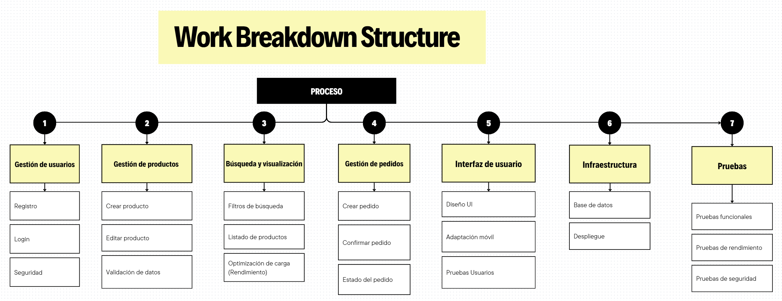

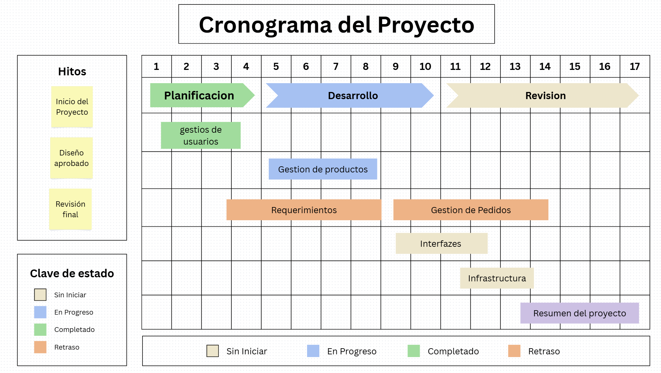
PROJECT CHARTER
Enfoque Estructural
___________________________________________________________

OBJETIVO DEL PROYECTO
Desarrollar un MVP de AgroConnect que conecte productores agrícolas con compradores locales, reduciendo el desperdicio de cosechas y optimizando la logística de distribución.
El MVP debe permitir:
• Publicar productos agrícolas con detalle de precio, cantidad y ubicación
• Buscar y comprar productos de forma ágil y segura
• Gestionar pedidos para productores y compradores
Cumpliendo con:
✔ Requisitos funcionales — registro, publicación, pedidos, administración
✔ Requisitos no funcionales — seguridad, rendimiento, usabilidad, disponibilidad

ALCANCE ESTRUCTURADO
🔹 Funcional — QUÉ hará el sistema  • Registro de usuarios  • Publicación de productos  • Búsqueda y pedidos  • Gestión de pedidos | 🔹 No funcional — CÓMO debe comportarse  • Seguridad (login encriptado)  • Rendimiento (< 3 segundos)  • Usabilidad (interfaz simple)  • Disponibilidad 95%

EQUIPO DEL PROYECTO
Desarrollador Backend | Desarrollador Frontend | Diseñador UI | Tester

RESTRICCIONES DEL PROYECTO
Icono | Restricción | Detalle
⏱️ | Tiempo limitado | 3 a 4 meses para completar el MVP (fase piloto)
💰 | Presupuesto reducido | Recursos ajustados al alcance de un MVP funcional
👤 | Equipo pequeño | 4 personas cubren backend, frontend, diseño y tester
📱 | Alcance MVP | Sin integración con supermercados ni exportaciones en fase inicial

CRONOGRAMA ESTIMADO — 4 MESES
Mes 1  Diseño UX/UI  Arquitectura  Setup del repo | Mes 2–3  Desarrollo  backend y  frontend | Mes 3–4  Integración  Pruebas QA  Ajustes | Mes 4  Lanzamiento  piloto y  validación

